Прямые выплаты
в ПП «ПАРУС-Бюджет 8»

Оглавление
Оглавление 2
Перечень применяемых сокращений 3
Общие сведения об ЭЛН 3
Обеспечение взаимодействия с ФСС в части ЭЛН 3
Этапы информационного обмена 4
Порядок работы с разделом «Журнал больничных листов» 9
Описание атрибутов записи Раздела «Журнал больничных листов» 9
Спецификация записи БЛ «Периоды перерывов» 18
Действия над записью раздела «Журнал больничных листов» 19
Заявление о выплате (перерасчете) пособия (оплате отпуска) 26
Порядок работы с разделом «Реестры данных ФСС» 27
Передача сведений в ЕИИС «Соцстрах» 30
Передача данных через web-сервис 30
Передача данных посредством файлового экспорта 34
Занесение информации о родственниках сотрудника 35
Заполнение реквизитов банковского счета сотрудника 40
1. Реквизиты расчетного счета и БИК банка. 41
2. Реквизиты номера карты «Мир» сотрудника. 42
Заполнение спецификации сотрудника «Анкета» / «Адреса» 42
ФСС СЭДО 45
Машиночитаемые доверенности 46

Перечень применяемых сокращений

№пп | Применяемое сокращение | Расшифровка
1. | ЛН | Листок нетрудоспособности
2. | ЭЛН | Электронный листок нетрудоспособности
3 | Система ПАРУС | модули программного продукта «ПАРУС-Бюджет 8»: «Расчет заработной платы», «Расчет заработной платы онлайн»
4. | Система учета ЭЛН ФСС | Система учета электронных листков нетрудоспособности Фонда Социального Страхования
5. | ФСС РФ | Фонд социального страхования Российской Федерации
6. | ЖБЛ | Раздел «Журнал больничных листов» программного продукта «ПАРУС-Бюджет 8»
7. | БЛ | Запись раздела «Журнал больничных листов» программного продукта «ПАРУС-Бюджет 8»
8. | ЕИИС «Соцстрах» | Единая интегрированная информационная система «Соцстрах» Фонда социального страхования Российской Федерации
9. | МЧД | Машиночитаемая доверенность

Общие сведения об ЭЛН
Федеральный закон от 01.05.2017 № 86-ФЗ предусматривает возможность наравне с бумажным больничным, оформлять электронные листки нетрудоспособности.
Выдавать ЭЛН медработник может, если пациент изъявил соответствующее желание, а также медицинская организация и компания, в которой трудится заболевший, имеет доступ к интернету и специальное программное обеспечение.
Оформив электронный документ, медицинская организация должна направить его в ЕИИС «Соцстрах». После того, как больничный будет закрыт, компания через программное обеспечение заполняет реестр сведений на выплату пособия, после чего заверяет его усиленной квалифицированной электронной подписью и направляет в ЕИИС «Соцстрах». Назначит и выплатит пособие работнику территориальное отделение ФСС.

Обеспечение взаимодействия с ФСС в части ЭЛН
Для обеспечения взаимодействия с Системой учета ЭЛН ФСС требуется предпринять ряд мер:
- Организационные (получение прав доступа, получение и настройка сертификатов и др.);
- Технические – настройка рабочего места пользователя. Установка программ Крипто Про CPS, CAPICOM, Крипто Про ЭЦП Browser plug-in.
- Технические – настройка веб-сервиса (выполняют сотрудники ООО ЦИТ Южный Парус). Для настройки клиенту необходимо предоставить следующую информацию:
-- код мединфо организации;
-- внешний IP рабочих мест пользователей;
-- IP координатора;
-- имя узла, если через Vipnet клиент;
-- ФИО и телефон ответственного;
- Прикладная - настройки Системы ПАРУС (выполняют сотрудники ООО ЦИТ Южный Парус).
Подготовка и передача сведений в ФСС посредством web-сервиса
Сервис информационного взаимодействия страхователя и ФСС РФ реализует две функции:
- получение информации об ЭЛН из Системы учета ЭЛН ФСС по СНИЛС и номеру ЭЛН;
- отправка реестра на выплату пособия.
Информационный обмен между страхователем и ФСС в рамках проекта «Электронный листок нетрудоспособности» осуществляется с помощью раздела «Журнал взаимодействия с ФСС» Системы ПАРУС.

Реализован новый раздел ФСС. СЭДО, в котором осуществляется:
– хранение отпечатков подписей ответственных лиц Страхователя и истории обмена документами
– в разделе возможны «ручное» (не по заданию) получение и отправка документов с помощью действия «Произвести обмен документами»
– в спецификациях «Входящие документы» и «Исходящие документы» хранится история документооборота по Страхователю. Для записей возможна выгрузка запроса через действие «Выгрузить содержимое документа».

Этапы информационного обмена
Существует два способа информационного обмена между страхователем и ФСС в рамках проекта «Электронный листок нетрудоспособности»:
- Получение сведений об ЭЛН через web сервис;
- Получение сведений из ЭЛН посредством файлового импорта.

Получение сведений об ЭЛН через web-сервис

- В медицинском учреждении сотрудник получает номер ЛН (вместо обычного бумажного больничного).
- В организации, где работает сотрудник, по его исполнению должности производится формирование запроса на получение данных ЭЛН. Для этого в разделе «Учет» / «Штат» (для модуля «Кадры и штатное расписание») или «Учет» / «Исполнения должностей» (для модуля «Расчет и заработной платы») для нужной записи необходимо выполнить действие «Формирование запроса на получение данных ЭЛН»:
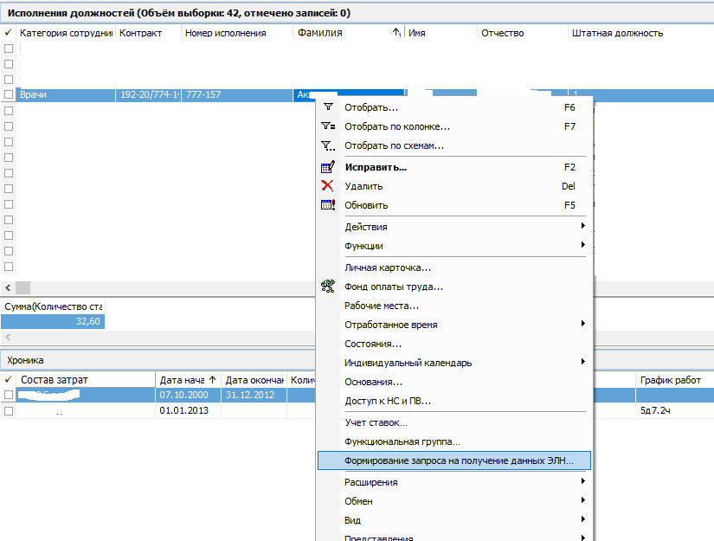
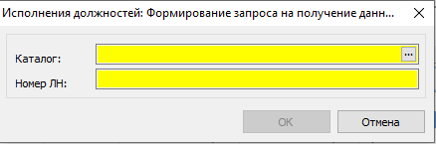
В параметрах функции необходимо указать:
Каталог – каталог раздела «Журнал взаимодействия с ФСС», в котором будет сформирована запись запроса.
Номер ЛН – номер ЛН, выданный сотруднику.

Для сформированной записи производится запрос на получение ЭЛН из Системы учета ЭЛН ФСС. Для этого в разделе «Учет» / «Журнал взаимодействия с ФСС» по выделенной записи необходимо выполнить действие «Получить данные ЭЛН», доступное в контекстном меню:
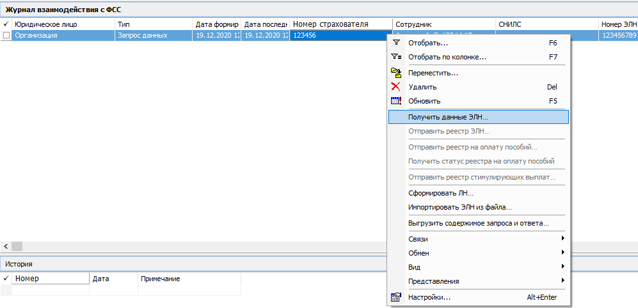

При выполнении действия «Получить данные ЭЛН» отображается форма для обязательного ввода сертификата электронной подписи Страхователя.

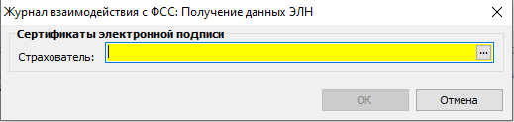

В результате успешного получения данных в поле «Примечание» записи формируется значение «Получены данные ЭЛН»:
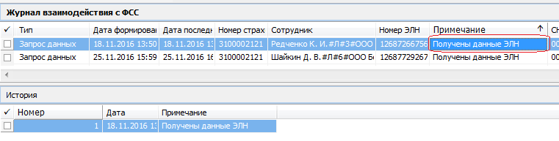

Если при загрузке возникли ошибки, соответствующее оповещение также будут сформировано в колонке «Примечание».
Запрос данных ЭЛН можно производить неоднократно, результаты запросов отображаются в записях хроникальной спецификации «История» с соответствующими примечаниями.
Также в контекстном меню заголовка доступно действие «Выгрузить содержимое запроса и ответа», позволяющее получить файл (в формате XML) с данными, полученными из Системы учета ЭЛН ФСС:
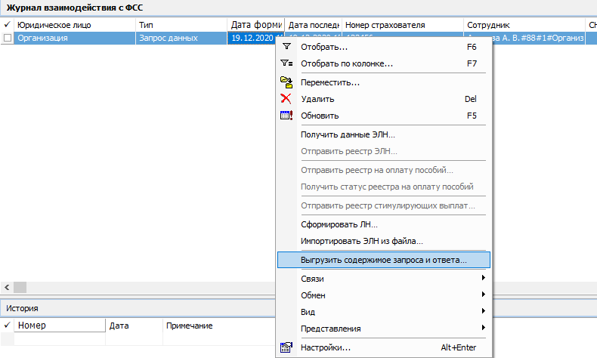

- После удачного получения данных ЭЛН, необходимо сформировать на его основе запись в разделе «Журнал больничных листов», выполнив действие «Сформировать ЛН» доступное в контекстном меню:
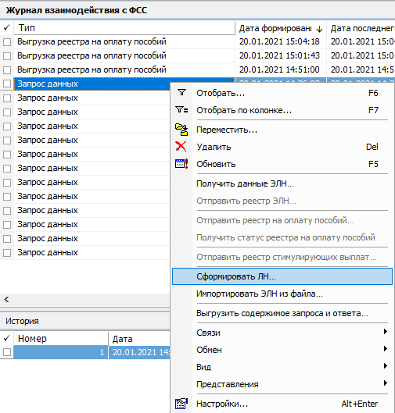
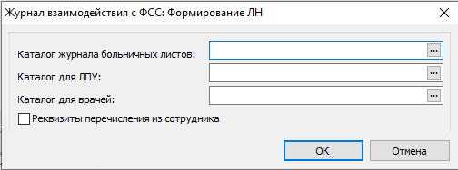

Каталог журнала больничных листов – каталог раздела «Журнал больничных листов», в котором будет сформирована запись о листке нетрудоспособности, выберите наименование каталога по коду Вашей организации.
Каталог для ЛПУ – каталог словаря «Контрагенты», в котором будет сформирована запись о лечебно-профилактическом учреждении, выдавшем листок нетрудоспособности, в случае его отсутствия в базе данных. Выберите каталог 02.Поставщики->05.ЖБЛ->ЛПУ.
Каталог для врачей – каталог словаря «Контрагенты», в котором будет сформирована запись о врачах и председателях врачебных комиссиях, указанных в листке нетрудоспособности, в случае их отсутствия в базе данных. Выберите каталог 02.Поставщики->05.ЖБЛ->Врачи.
Реквизиты перечисления для сотрудника – чекер предусмотрен для отображения реквизитов для перечисления в сформированной записи журнала больничных листов (на вкладке «Прочее», в группе полей «Сведения о получателе пособия»). Если чекер установлен и для текущего сотрудника в реквизитах перечислений задан «Реквизит», то в качестве «Уполномоченного» в больничном берется «Получатель» из реквизитов перечислений сотрудника, а в качестве «Реквизитов перечислений» больничного – «Реквизит» из сотрудника. Подробнее Заполнение реквизитов банковского счета сотрудника.

При выполнении действия «Сформировать ЛН» осуществляется контроль полученных сведений и подготовка перечня замечаний в отдельном окне «Журнал сообщений»:
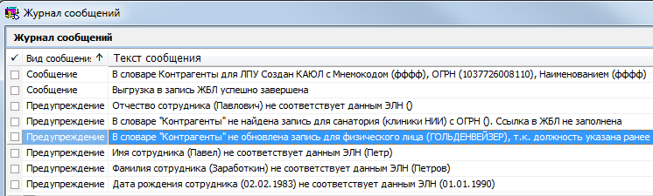
Дополнительно осуществляется проверка на статус ЭЛН при формировании записей раздела «Журнал больничных листов». Если полученный ЭЛН имеет статус (LN_STATE), отличный от «030 - Закрыт», то запись в разделе «Журнал больничных листов» не формируется. При этом в журнале ошибок будет показано сообщение: «По ЭЛН № … не может быть сформирована запись в Журнале больничных листов, так как ЭЛН не находится в статусе «Закрыт».
В соответствии с постановлением Правительства РФ от 18.03.2020 г. N 294, листки временной нетрудоспособности в отношении лиц, находящихся на карантине, частично оплачиваются до их закрытия. В связи с чем, в Журнале больничных листов может быть сформирован ЭЛН с кодом причины заболевания (REASON1) «03 – карантин» и статусом (LN_STATE) «010 – Открыт».
В результате успешного выполнения действия «Сформировать ЛН» в разделе «Журнал больничных листов» появляется запись.
Формирование ЭЛН в ЖБЛ может производиться неоднократно, при этом обновление уже созданной записи журнала больничных листов происходит, только если она не отработана.
- Сформированная в разделе «Журнал больничных листов» запись отрабатывается в учете (с одновременным расчетом начислений). При этом формируются соответствующие записи в спецификации БЛ «Передача данных в ФСС».

Получение сведений из ЭЛН посредством файлового импорта

Для случаев, когда по причинам политики безопасности не представляется возможным использовать обмен ЭЛН посредством веб-сервиса, реализована возможность импорта ЭЛН из файла, полученного через личный кабинет страхователя в ФСС.
Пример имени файла с ЭЛН: «GETLNINS_3103275205_2017_07_11_00082.xml».
Обратите внимание, что функция импорта ЭЛН не предназначена для импорта реестров пособий (пример имени файла: «E_3103275205_2017_11_27_01.xml»).
Импорт данных осуществляется в разделе «Журнал взаимодействия с ФСС» при выполнении действия «Импортировать ЭЛН из файла…»:
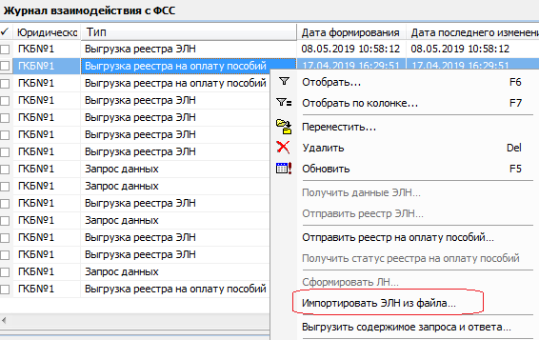

В окне выбора файла требуется указать импортируемый ЭЛН:
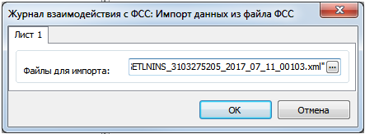
По нажатии кнопки «ОК» будет произведен импорт ЛН. В случае, если есть ошибки, препятствующие загрузке данных, будет выведено соответствующее сообщение.
По окончании импорта в разделе будет сформирована запись:
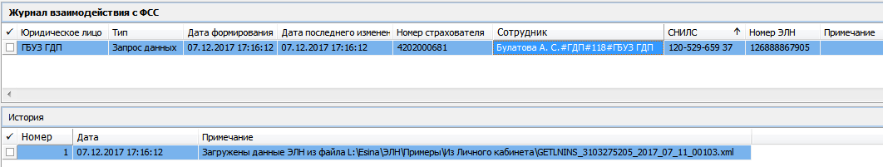
В поле «Примечание» спецификации записи Журнала указывается полный путь к импортированному файлу и его имя.
Дальнейшая работа с записью раздела «Журнал взаимодействия с ФСС» (формирование записи в «Журнале больничных листов») осуществляется стандартным образом, описанным выше «Получение сведений об ЭЛН через web-сервис» п.3 и п.4.

Порядок работы с разделом «Журнал больничных листов»
При загрузке ЭЛН данные в журнале больничных листов заполняются автоматически, при вводе данных бумажного больничного листа необходимо заполнять всю информацию для дальнейшего получения отчета Заявление о выплате (перерасчете) пособия (оплате отпуска).

Описание атрибутов записи Раздела «Журнал больничных листов»

Ниже будут рассмотрены атрибуты записи «Журнала больничных листов». Все поля заполняются по данным из раздела «Журнал взаимодействия с ФСС» (при формировании листа нетрудоспособности) и доступны для изменения.

Закладка «Общие сведения»
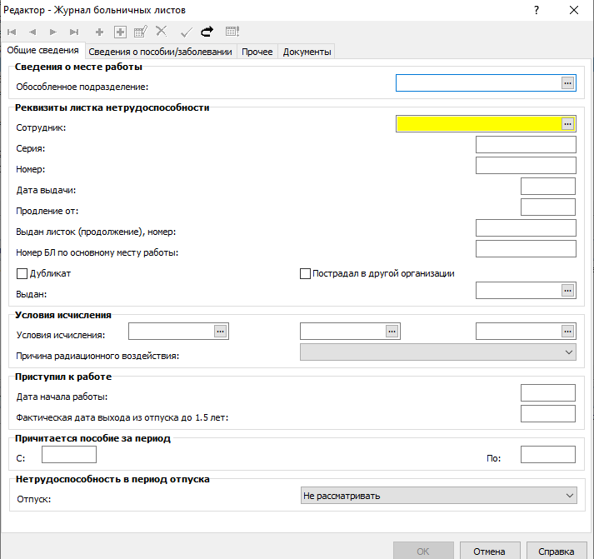

Обособленное подразделение – ссылка на запись Раздела «Подразделения». Задается для определения таких реквизитов, как: Территориальный орган ФСС и Районный коэффициент, если они отличны от действующих по предприятию:

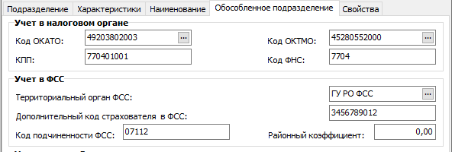
Группа полей «Реквизиты листка нетрудоспособности»:
Сотрудник – задается ссылка на запись Раздела «Сотрудники», соответствующая сотруднику организации, для учета листка нетрудоспособности которого создается запись в «Журнале больничных листов».
Серия – задается серия листка нетрудоспособности (начиная с 2011г не используется).
Номер – задается номер листка нетрудоспособности.
Дата выдачи – задается дата выдачи листка нетрудоспособности.
Продление от – автоматически заполняется датой самого первого продлеваемого листка нетрудоспособности (Действие над записью «Продлить больничный…»).
Выдан листок (продолжение), номер – задается номер листка нетрудоспособности, выданного в продление другого листка.
При исправлении ранее отработанной записи ЖБЛ с видом пособия «Беременность и роды» имеется возможность задать номер ЛН, выданного в продолжение этого ЛН. Используется для корректной обработки ЛН, выданного при осложненных родах в продление ранее выданного ЛН.
Номер БЛ по основному месту работы – задается номер листка нетрудоспособности, выданного медицинской организацией для предоставления другому работодателю сотрудника, в случае, если у другого работодателя сотрудник работает по основному месту работы.
Дубликат – логический признак, выставляется в случае, если обрабатываемый листок нетрудоспособности является дубликатом листка, выданного ранее.
Выдан – задается ссылка на запись Словаря «Контрагенты», соответствующую лечебному учреждению, выдавшему листок нетрудоспособности. При выборе из словаря отображаются только контрагенты с типом "Юридическое лицо".
Группа полей «Условия исчисления»:
Условия исчисления – набор из трех полей, в которых задаются значения, указанные в соответствующих полях листка нетрудоспособности. Ссылка на запись Словаря «Условия исчисления». Для значений 45, 49, 50 – на закладке Свойства заполните поле «Количество дней болезни сотрудника, имеющего инвалидность». Данное значение передается в реестре ФСС в поле «Количество календарных дней, используемых в текущем году по нетрудоспособности (только для инвалидов)».
Причина радиационного воздействия – выбор одного из значений жесткого списка:
Не задано, ЧАЭС, Семипалатинск, Маяк, Граждане из подразделений особого риска.
Группа полей «Приступил к работе»:
Дата начала работы – задается дата начала работы, указанная в разделе «Заполняется работодателем» листка нетрудоспособности.
Фактическая дата выхода из отпуска до 1,5 лет – задается фактическая дата выхода на работу сотрудника после нахождения в отпуске по уходу за ребенком до 1,5 лет.
Группа полей «Причитается пособие за период»:
Дата С: – задается дата, указанная в разделе «Заполняется работодателем» листка нетрудоспособности, с которой начинается период, за который положено пособие.
Дата По: – задается дата, указанная в разделе «Заполняется работодателем» листка нетрудоспособности, которой оканчивается период, за который положено пособие.
Группа полей «Нетрудоспособность в период отпуска»:
Отпуск – При регистрации ЛН с переносом/продлением заполняется спецификация «Переносы и продления отпуска» на основании сведений об отпуске сотрудника.
Если выбрано действие «Перенести», то создаются записи типа «Сторно» на весь период «пересечения» отпуска и нетрудоспособности.
Если выбрано действие «Продлить», то создаются записи типа «Сторно» на весь период «пересечения» отпуска и нетрудоспособности, и записи для нового периода отпуска.
При отработке записи ЖБЛ на основании сведений спецификации «Переносы и продления отпуска» формируются записи раздела «Журнал отпусков».

Закладка «Сведения о пособии/заболевании»

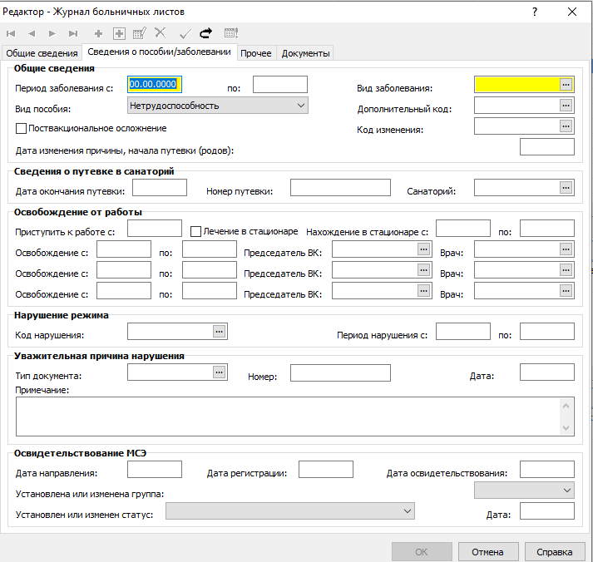
Группа полей «Обще сведения»:
Период заболевания С – задается дата начала заболевания. Для пособий, не имеющих периода действия (Вид пособия = 3,4,7,10,13,76) при добавлении записи раздела атрибут показывается, как необязательный, но при записи в БД проставляется системная дата.
Период заболевания По – задается дата окончания заболевания.
Вид заболевания – задается ссылка на запись Словаря «Виды заболеваний».
Вид пособия – возможен выбор одной из записей списка:

1 | Нетрудоспособность | Пособие по временной нетрудоспособности
2 | Беременность и роды | Пособие по беременности и родам
3 | Ранние сроки беременности | Единовременное пособие женщинам, вставшим на учет в медицинских учреждениях в ранние сроки беременности
4 | Рождение ребенка | Единовременное пособие при рождении ребенка
5 | Уход за ребенком | Ежемесячное пособие по уходу за ребенком
6 | Проф. травма, болезнь | Пособие по временной нетрудоспособности в связи с несчастным случаем на производстве или профессиональным заболеванием
7 | Погребение | Социальное пособие на погребение
8 | Оплата доп. 4 дней | Возмещение расходов на оплату четырех дополнительных выходных дней одному из родителей для ухода за детьми-инвалидами
9 | Отпуск | Оплата отпуска (сверх ежегодного оплачиваемого отпуска, установленного законодательством РФ) на весь период лечения и проезда к месту лечения и обратно
10 | Пред.меры | Возмещение расходов Страхователей на предупредительные меры по сокращению производственного травматизма и профессиональных заболеваний работников и санаторно-курортное лечение работников, занятых на работах с вредными и (или) опасными производственными факторами
13 | Доп. Расходы Страхователя | Возмещение дополнительных расходов Страхователю на выплату пособия по временной нетрудоспособности за счет межбюджетных трансфертов из федерального бюджета
76 | Возмещение Страхователю Погребения | Возмещение расходов Страхователям на выплату социального пособия на погребение

Дополнительный код – задается дополнительный код причины нетрудоспособности, указанный в листке нетрудоспособности.
Поствакциональное осложнение – логический параметр, выставляется в случае, если болезнь сотрудника (члена его семьи) была вызвана поствакциональным осложнением. Используется для корректного учета использованных дней по уходу за ребенком.
Код изменения – задается ссылка на запись словаря «Виды заболеваний» для отражения кода изменения причины нетрудоспособности, указанного в листке нетрудоспособности.
Дата изменения причины, начала путевки (родов) – задается дата, когда была изменена причина нетрудоспособности, либо дата начала путевки в санаторий или предполагаемая дата родов, указанная в соответствующем поле листка нетрудоспособности.
Группа полей «Сведения о путевке в санаторий»:
Дата окончания путевки – указывается дата окончания путевки в санаторий.
Номер путевки – указывается номер путевки в санаторий.
Санаторий – задается ссылка на запись Словаря «Контрагенты», соответствующую лечебно-профилактическому учреждению (санаторию), в которое направляется сотрудник.
Группа полей «Освобождение от работы»:
Приступить к работе С – задается дата начала работы, указанная в разделе «Заполняется врачом…» листка нетрудоспособности.
Лечение в стационаре – логический параметр, выставляется в случае, если лечение происходило в стационаре. Используется для корректного учета использованных дней по уходу за ребенком.
Нахождение в стационаре С – задается дата начала периода нахождения в стационаре, указанная в соответствующем поле листка нетрудоспособности.
Нахождение в стационаре По – задается дата окончания периода нахождения в стационаре, указанная в соответствующем поле листка нетрудоспособности.
Значения дат, указанные как период нахождения в стационаре, не участвуют при определении количества оплачиваемых дней. Сохранена прежняя механика, когда в целях расчета принимается весь период нетрудоспособности, если установлен признак «Лечение в стационаре».

Освобождение от работы С – задается дата начала каждого из периодов освобождения от работы, указанная в соответствующем поле листка нетрудоспособности.
Освобождение от работы По – задается дата окончания каждого из периодов освобождения от работы, указанная в соответствующем поле листка нетрудоспособности.
Врач – задается ссылка на запись Словаря «Контрагенты», соответствующую врачу, указанному в листке нетрудоспособности.
Важно! Для формирования Реестров требуется не только ФИО врача, но и его должность или номер должности. Хранение информации о «Номере должности» предусмотрено в записи Словаря «Контрагенты», в поле «Полное наименование». Код должности должен быть занесен со спецсимволом «#», причем спецсимвол всегда первый. Например: #12345.
Группа полей «Нарушение режима»:
Код нарушения – задается ссылка на запись Словаря «Типы нарушений ФСС» с кодом, равным указанному в листке нетрудоспособности.
Период нарушения С – задается дата начала периода нарушения режима.
Период нарушения По – задается дата окончания периода нарушения режима.
Период задается для случая, когда требуется из МРОТ оплатить только часть пособия, за временной промежуток с даты нарушения режима по дату следующего посещения врача. Реализовано согласно судебным решениям, см. ,например,ПостановлениеПрезидиума ВАС РФ от 14.02.2012 N 14379/11.
Группа полей «Уважительная причина нарушения»:
Тип документа – задается ссылка на запись Словаря «Типы документов» для указания документа, подтверждающего факт уважительной причины нарушения.
Номер – задается номер документа, подтверждающего факт уважительной причины нарушения.
Дата – задается дата документа, подтверждающего факт уважительной причины нарушения.
Примечание – указывается уважительная причина нарушения.
Группа полей «Освидетельствование МСЭ»:
Дата направления – задается дата направления получателя пособия на освидетельствование в бюро МСЭ.
Дата регистрации – задается дата регистрации документов в бюро МСЭ.
Дата освидетельствования – задается дата освидетельствования получателя пособия в бюро МСЭ.
Установлена или изменена группа – возможен выбор одной из записей списка:
Пусто, Первая группа, Вторая группа, Третья группа. Заполняется согласно соответствующего поля листка нетрудоспособности.
Установлен или изменен статус – возможен выбор одной из записей списка:
Не задано
31-продолжает болеть
32-установлена инвалидность
33-изменена группа инвалидности
34-умер
35-отказ от проведения медико-социальной экспертизы
36-явился трудоспособным
37-долечивание
Атрибут заполняется на основании кода, указанного в поле «Иное» раздела «Заполняется врачом…».
Дата – задается дата установления/изменения статуса, указанного в поле «Иное» раздела «Заполняется врачом…».

Закладка «Прочее»
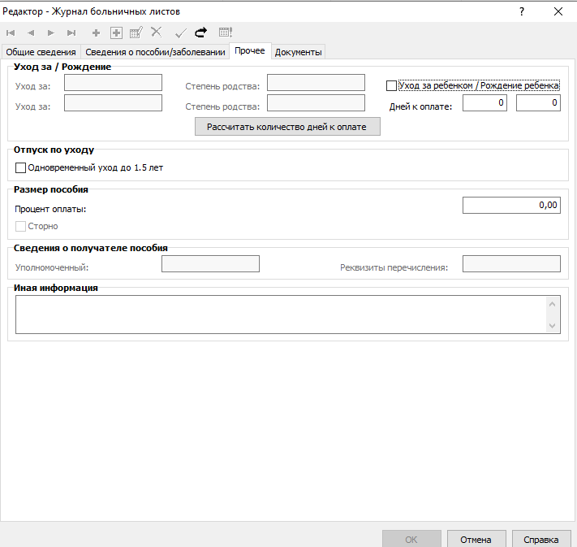
Группа полей «Уход за / Рождение»:
Уход за ребенком / Рождение ребенка – логический параметр, выставляется в случае, если запись раздела «Журнал больничных листов» описывает пособие, назначаемое при уходе за членом семьи или рождении ребенка..
Уход за – задается ссылка на запись спецификации «Родственники» Словаря «Контрагенты», соответствующую родственнику, за которым осуществляется уход.
Примечание. Вторая запись «Уход За» используется исключительно в целях формирования печатных форм и выгрузки. В процедуре расчета дней к оплате не участвует.
Внимание!!! В спецификации сотрудника «Анкета» / «Родственники» данные должны быть занесены с привязкой к словарю Контрагенты. Подробнее смотрите в пункте данной инструкции: Занесение информации о родственниках сотрудника.
Степень родства – задается ссылка на запись Словаря «Степени родства», соответствующую степени родства получателя пособия и лица, за которым осуществляется уход. Степень родства задается в соответствии с кодом, проставленным в поле «Родственная связь» листка нетрудоспособности.
Внимание! Степень родства, указанную в записи спецификации «Родственники» нельзя использовать, т.к. она характеризует отношение Родственника к Сотруднику, а в листке нетрудоспособности указывается обратная связь: Сотрудника к Родственнику. Поэтому в Словаре «Степени родства» добавлено 4 новых строки для использования в Разделе «Журнал больничных листов». Для отчетов и выгрузки записи идентифицируются по Мнемокоду, в котором указан Код родственной связи:

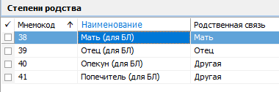

Дней к оплате – задается количество оплачиваемых дней при оплате больничного листа по уходу за ребенком.
Кнопка «Рассчитать количество дней к оплате» – запускает механизм расчета количества оплачиваемых дней при предоставлении пособий по уходу за родными. Результат расчета отображается в полях "Дней к оплате". Расчет ранее оплаченных дней учитывает наличие сторнирующих записей - при суммировании для обычных записей БЛ коэффициент равен 1, для записей сторно равен минус 1.
Расчет количества дней осуществляется не только для пособий по уходу за ребенком, но и для пособий по временной нетрудоспособности, назначаемых в случае заболевания самого работника. При этом, в случае нетрудоспособности, дата окончания которой приходится на следующий календарный год, будут рассчитаны отдельно значения «Дней к оплате» за год начала нетрудоспособности и год окончания нетрудоспособности.
Группа полей «Отпуск по уходу»:
Одновременный уход до 1,5 лет – логический параметр, выставляется в случае, если получатель пособия одновременно ухаживает за двумя и более детьми до достижения ими возраста полутора. При осуществлении ухода за одним ребенком до полутора лет данный столбец не заполняется.
Группа полей «Размер пособия»:
Процент оплаты – принудительно задается процент оплаты пособия. Значение будет использовано при расчете начисления по основанию, сформированному при отработке записи раздела «Журнал больничных листов».
Сторно – логический параметр, устанавливается для сторнирующей записи (полученной в результате действия «Сторнировать»). При добавлении, размножении, исправлении записи и продлении больничного признак не устанавливается, и недоступен для редактирования.
Группа полей «Сведения о получателе пособия»:
Уполномоченный – задается ссылка на запись Словаря «Контрагенты», соответствующую физическому лицу, уполномоченному на получение пособия. По умолчанию инициализируется значением, соответствующим сотруднику-получателю пособия.
Реквизиты перечисления – задается ссылка на спецификацию «Реквизиты лицевых счетов в финансовых учреждениях» записи Словаря «Контрагенты», указанной в поле «Уполномоченный». Занесение информации о реквизитах счета: Заполнение реквизитов банковского счета сотрудника.
Иная информация – текстовое поле, в котором требуется отразить иную информацию о выплачиваемом пособии. Используется в печатных формах при заполнении показателя «Иная информация, влияющая на право получения пособия или исчисление его размера».

Закладка «Документы»
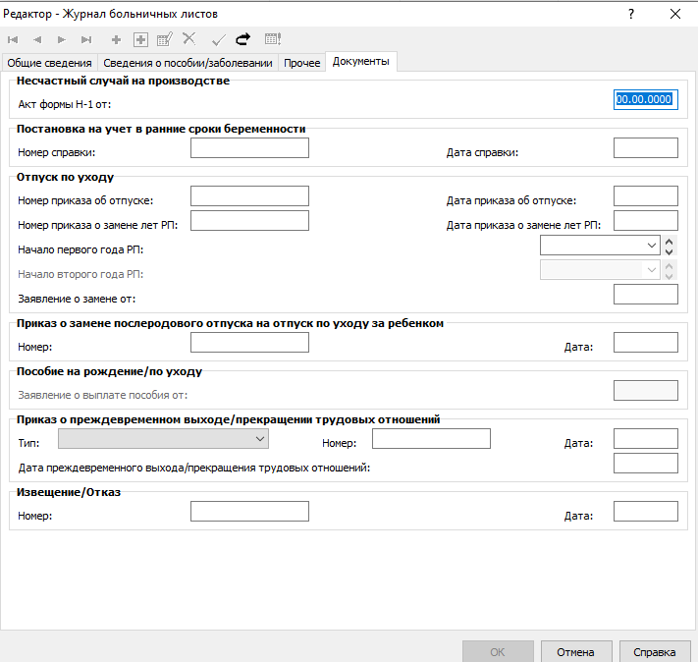
Группа полей «Несчастный случай на производстве»:
Акт формы Н-1 от – указывается дата составления акта по форме «Н-1».
Группа полей «Постановка на учет в ранние сроки беременности»:
Номер справки – задается номер справки, подтверждающей факт постановки на учет в ранние сроки беременности.
Дата справки – задается дата справки, подтверждающей факт постановки на учет в ранние сроки беременности.
Группа полей «Отпуск по уходу»:
Номер приказа об отпуске – задается номер приказа о назначении отпуска по уходу за ребенком.
Дата приказа об отпуске – задается дата приказа о назначении отпуска по уходу за ребенком.
Номер приказа о замене лет РП – задается номер приказа о замене лет расчетного периода.
Дата приказа о замене лет РП – задается дата приказа о замене лет расчетного периода.
Начало первого года РП – задается первый год расчетного периода, если производилась замена лет расчетного периода.
Начало второго года РП – задается второй год расчетного периода, если производилась замена лет расчетного периода. Атрибут можно заполнить, если заполнен атрибут «Начало первого года РП». Второй год РП всегда больше первого года РП. Если в данных параметрах заданы не первый месяц года, то в основании начисления будет проставлен Январь того же года.
Заявление о замене лет РП – задается дата заявления сотрудника об осуществлении замены лет РП.
Для отработанных записей ЖБЛ открыты на редактирование поля: «Номер приказа о замене лет РП», «Дата приказа о замене лет РП», «Начало первого года РП», «Начало второго года РП», «Заявление о замене от».
Группа полей «Приказ о замене послеродового отпуска на отпуск по уходу за ребенком»:
Номер – задается номер соответствующего приказа.
Дата – задается дата соответствующего приказа.
Группа полей «Пособие по рождению / по уходу»:
Заявление по выплате пособия от – задается дата соответствующего заявления.
Группа полей «Приказ о преждевременном выходе/прекращении трудовых отношений»:
Значения указываются для вида пособия «Уход за ребенком»
Тип – выбор значения:
- о преждевременном выходе на работу
- о прекращении трудовых отношений.
Номер – задается номер соответствующего приказа страхователя.
Дата – задается дата соответствующего приказа страхователя.
Дата преждевременного выхода / прекращения трудовых отношений – дата выхода.
Группа полей «Извещение / отказ»:
Номер – задается номер извещения/отказа.
Дата – задается дата извещения/отказа.

Закладка «Свойства»
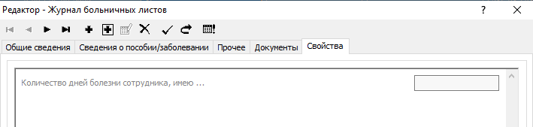

Количество дней болезни сотрудника, имеющего инвалидность – заполняется для корректного формирования реестра (только для инвалидов).
Для отработанных записей Журнала больничных листов поле можно заполнить при помощи процедуры "Заполнение количества дней болезни сотрудника ЮП". Для запуска процедуры используйте действие контекстного меню "Расширения→Пользовательские процедуры".

Спецификация записи БЛ «Периоды перерывов»

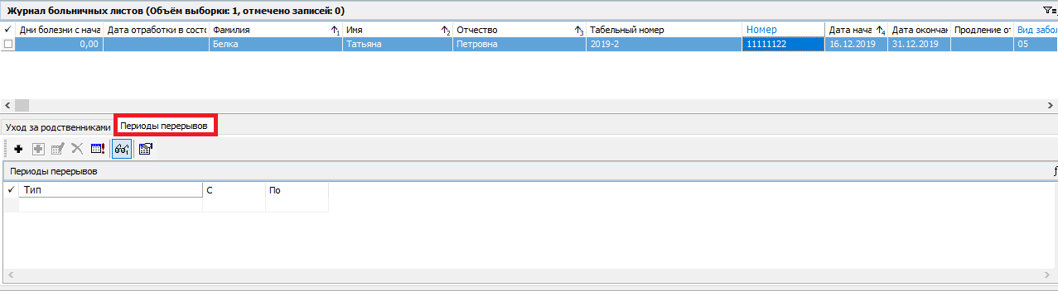
Спецификация содержит сведения об исключаемых периодах оплаты пособия по временной нетрудоспособности. В спецификации доступны типовые действия над записью: «Добавить», «Размножить», «Исправить», «Удалить».
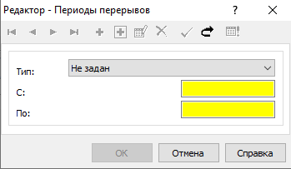
Тип – возможные значения: Не задан (по умолчанию); Период отстранения от работы без оплаты; Административный отпуск; Учебный отпуск; Иное.
С – начало периода.
По – окончание периода.
Не может быть двух записей спецификации, которые пересекаются по сроку действия.Не может быть записи спецификации, которая выходит по сроку действия за период больничного.
Данные спецификации используются при выгрузке реестра данных ФСС редакции Реестр ПВСО 1.7.7 - блок тегов <PERIODS_EXCL>.

Действия над записью раздела «Журнал больничных листов»

Типовые
В разделе доступны типовые действия над записью: «Добавить», «Размножить», «Удалить»... с учетом некоторых особенностей:
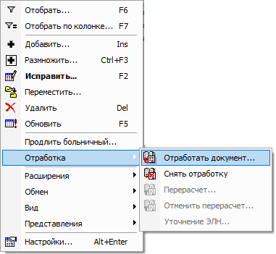
При выполнении действий «Добавить» и «Размножить» дополнительно производится добавление записи в спецификацию «Больничные листы» текущего Сотрудника (пункт контекстного меню «Анкета», раздел «Учет» | «Сотрудники»).
Примечание. Спецификация «Больничные листы» раздела «Сотрудники» доступна только в модулях кадрового учета.
При выполнении действия «Исправить» аналогичное исправление производится и в соответствующей записи спецификации «Больничные листы» текущего сотрудника.
При выполнении действия «Удалить» дополнительно производится удаление соответствующей записи из спецификации «Больничные листы» текущего сотрудника.
Выполнение действий «Удалить», «Исправить» возможно, только если документ не отработан.

Действие «Продлить больничный».
Действие аналогично действию «Размножить», со следующей разницей: Поле «Номер» нового больничного заполняется значением, указанным в поле «Выдан листок (продолжение), номер» продлеваемого больничного (доступно для редактирования - актуально в случае, если регистрируется дубликат листка-продления, имеющий другой номер, не внесенный в первичный листок»).
Поля «Период заболевания с:» и «Продление от» нового больничного инициализируются на основе данных продлеваемого больничного и также недоступны для редактирования.
В новый больничный из продлеваемого переносятся данные следующих полей: «Обособленное подразделение»; «Сотрудник»; «Пострадал в другой организации»; «Причина радиационного воздействия»; «Отпуск»; «Вид заболевания»; «Вид пособия»; «Поствакциональное осложнение»; группа полей «Уход за / Рождение»; «Уход за ребенком / Рождение ребенка»; «Одновременный уход до 1.5 лет»; «Процент оплаты»; «Уполномоченный»; поля вкладки «Документы» (кроме «Заявление о выплате пособия от:»).
Примечание. Если в исходной записи был указан период нарушения, то в новой записи соответствующие поля очищаются. Данные полей «Начало первого/второго года РП» копируются в новую запись.

Действие «Отработать документ»
При выполнении данного действия отработка происходит и в состояния исполнений, и в основания положенных выплат. При работе в модулях кадрового учета доступна одновременная отработка в приказы – используется для формирования приказов о продлении или переносе отпуска, во время которого имела место временная нетрудоспособность.
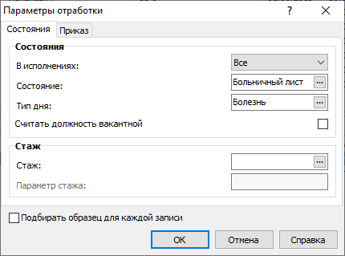
В исполнениях – следует указать вид исполнения, в которые будут добавлены состояния;
Состояние – следует указать вид состояния (определяется автоматически на основании вида заболевания);
Тип дня – следует указать тип дня для табеля (определяется автоматически на основании вида заболевания);
Считать должность вакантной – следует указать признак, если на период отсутствия сотрудника его ставку будет занимать другой сотрудник;
Стаж – задается ссылка на запись Словаря «Стажи» для формирования на период назначения пособия соответствующего стажевого периода.
Параметр стажа – задается ссылка на запись Словаря «Группы параметров стажей» для формирования на период назначения пособия параметров соответствующего стажевого периода.
Подбирать образец для каждой записи – следует указать, если отработка записей журнала больничных листов будет произведена по списку выделенных позиций.
Если необходимо сформировать заголовок и пункт/пункты приказа об отзыве из отпуска на период болезни и о продлении отпуска на количество дней болезни, то следует выставить чекер Отработать в приказ и заполнить требуемые поля:
Образец – образец приказа;
Тип – тип документа (проставляется автоматически при выборе образца приказа);
Префикс/Номер – префикс и номер создаваемого приказа;
Дата – дата приказа;
Каталог – каталог, в котором будет создан приказ при отработке больничного.
Закладка «Приказ»:
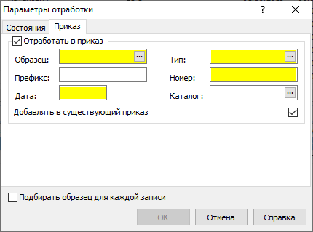
Если приказа с указанными реквизитами в Системе еще нет, он создается. Если такой приказ уже есть, но признак Добавлять в существующий приказ не установлен - отработка не производится с выдачей соответствующего сообщения.
ВНИМАНИЕ! При отработке в приказ НЕ производится отработка в журнал отпусков, в основания и состояния. Для этого потребуется отработать уже сформированные пункты приказов. После заполнения всех параметров следует нажать кнопку ОК.
Отменить обработку(удалить сформированные состояния) можно по действию контекстного меню Отработка>Снять отработку.
Отработка в основания положенных выплат осуществляется из приложений по расчету заработной платы.

Закладка «Основания выплат»
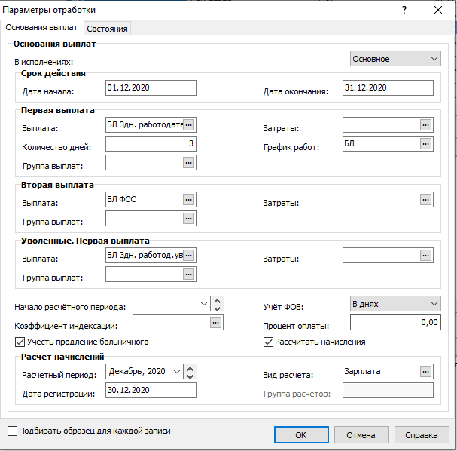
Задаются следующие параметры отработки:
В исполнениях – задается вид исполнений, для которых производится отработка (выбор одного из значений жесткого списка: «Основное» или «Все»).
Группа параметров «Срок действия»
Дата начала – задается дата начала действия формируемого основания. По умолчанию инициализируется первым числом месяца, которому принадлежит системная дата.
Дата окончания – задается дата окончания действия формируемого основания. По умолчанию инициализируется последним числом месяца, которому принадлежит системная дата.
Группы полей: «Первая выплата», «Вторая выплата», «Уволенные. Первая выплата» а так же параметры: «Начало расчетного периода», «Учет ФОВ», «Коэффициент индексации», «Процент оплаты» и «Учесть продление больничного» по умолчанию инициализируются значениями соответствующих параметров подобранной записи Словаря «Образцы отработки журнала больничных листов». Пользователь может принудительно изменить проинициализированные значения.
В ходе работ по организации безбумажного документооборота с ФСС реализована возможность не только сформировать основания положенных выплат, но и одновременно произвести расчет по сформированным основаниям.
Рассчитать начисления – логический параметр, выставляется В ОБЯЗАТЕЛЬНОМ ПОРЯДКЕ!!! чтобы произвести расчет начислений по сформированным в результате отработки основаниям.
Группа параметров «Расчет начислений» доступна при выставленном параметре «Рассчитать начисления».
Расчетный период – задается расчетный период, в котором необходимо произвести расчет начислений.
Вид расчета – задается вид расчета, в котором необходимо произвести расчет начислений.
Группа расчетов - задается группа видов расчетов, в которых необходимо произвести расчет начислений. Доступно, если не заполнен «Вид расчета».
Дата регистрации – задается регистрационная дата начисления. По умолчанию инициализируется системной датой.
В результате отработки имеем рассчитанное начисление и в спецификации «Передача данных в ФСС» раздела «Журнал больничных листов» появляются запись о расчете:
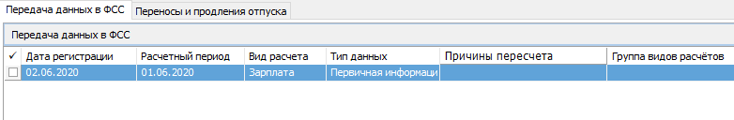

Действие «Снять отработку»
Действием «Снять отработку» осуществляется отмена отработки. Действие невозможно, если в спецификации присутствует запись с типом «Перерасчет».
Возможен выбор одного из трех режимов: «Все», «Основания», «Состояния»:
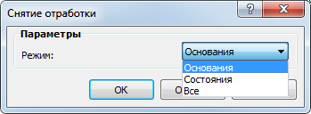

Действие «Перерасчет»
Действие выполняется при необходимости осуществления перерасчета произведенных ранее начислений. Аналогично действию «Перерасчет», использующемуся в разделе «Расчете заработной платы». Режим осуществления перерасчета определяется параметрами на форме действия:
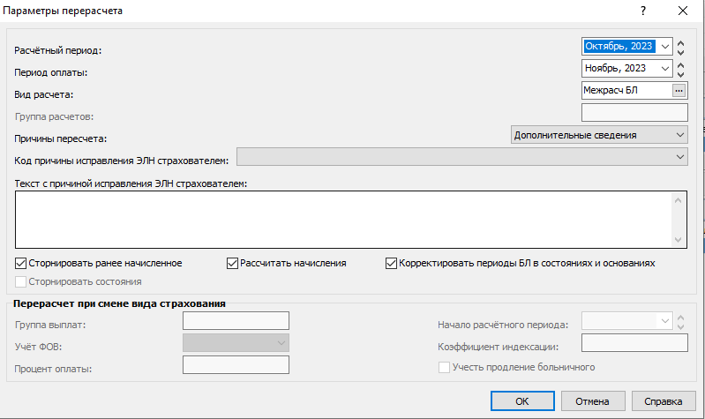
Расчетный период – выбор расчетного периода, в котором будет осуществляться перерасчет.
Вид расчета - задаетсявид расчета, в котором необходимо произвести расчет начислений.
Группа расчетов - задается группа расчетов, в которых необходимо произвести расчет начислений. Доступно, если не заполнен «Вид расчета».
Причины перерасчета – выбор одной из записей жесткого списка:
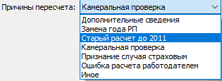
Значение используется при подготовке документов в ФСС.
С 01.01.2018 г. Значение «Старый расчет до 2011» не применяется.
Сторнировать ранее начисленное - если параметр имеет значение «Да», то будет произведено сторнирование начислений, произведенных в первичном расчете (предыдущем перерасчете).
Рассчитать начисления - если параметр имеет значение «Да», то будет произведен расчет пособия по правилам, использованным в первичном расчете (предыдущем перерасчете).
Корректировать периоды БЛ в состояниях и основаниях - Применять указанный параметр при перерасчете необходимо в случае изменения периода заболевания и периода оплаты больничного, кроме больничных с видом пособия «Нетрудоспособность». Если значение параметра «Корректировать периоды БЛ в состояниях и основаниях» установлено «Да», то:
– В параметрах основания производятся корректировка даты в поле «Больничный с: по:»;
– В состоянии производится корректировка даты в поле «Действует с: по:».
Сторнировать состояния - если параметр имеет значение "Да", то производится сторнирование состояний, которые были добавлены ранее при отработке записи журнала больничных.
Примечание. Оба параметра ("Рассчитать начисления" и "Сторнировать ранее начисленное") одновременно не могут иметь значение "Нет". Соответственно пользователю предоставлена возможность регулировать режим перерасчета двумя указанными выше параметрами: произвести только расчет или только сторнирование, или одновременно новый расчет выплат и сторнирование ранее начисленных выплат.
Блок Перерасчет при смене вида страхования. Параметры блока доступны для Причины пересчета Признание случая страховым. Параметры блока используются в случае изменения вида пособия после отработки обычного больничного по временной нетрудоспособности и выплаты по нему: например, выяснилось, что это был больничный связанный с травмой. В этом случае требуется сторнирование "старых" начислений и начисление уже по новой выплате (вместо выплат, рассчитанных при отработке).
Группа выплат – ссылка на группы выплат, по умолчанию необязательная. Если задана группа выплат (т.е. требуется учет смены вида страхования) - при перерасчете создаются основания по новой группе выплат со сроком действия на текущем расчетном периоде и по ним производится расчет начисления в текущем расчетном периоде. Если группа выплат не задана (и она не была задана ни в одном перерасчете до текущего перерасчета), то для нового начисления в процессе перерасчета используются те же выплаты, что и при отработке больничного.
Начало расчетного периода, Учет ФОВ, Коэффициент индексации, Процент оплаты, Учесть продление больничного - заполняются аналогично соответствующим параметрам на форме отработки больничного.

В результате отработки имеем перерассчитанное начисление и соответствующую запись в спецификации «Передача данных в ФСС»:
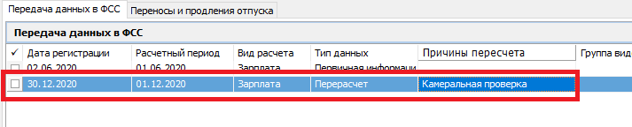
Отмена перерасчета осуществляется действием «Отменить перерасчет». На форме параметров задается расчетный период, в котором будет отменен перерасчет:
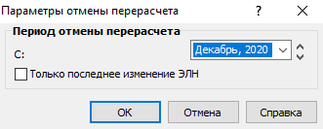
Внимание! Отмену перерасчета рекомендуется производить поочередно. Если же Вы будете отменять перерасчеты (в случае наличия нескольких перерасчетов) до месяца первичного расчета, то будут отменены все перерасчеты, первичный расчет останется.

Действие «Уточнить ЭЛН»
Устаревшее действие, не использовать!!! В формате передачи данных 1.7.7 это действие недоступно.
Использовать действие «Перерасчет».

Действия «Формировать приказ» и «Расформировать приказ»
Действия доступны в модулях кадрового учета. В результате выполнения действия «Формировать приказ» в разделе «Приказы» формируется запись, в составе которой содержатся пункты с типом «Пособие – Назначить». Итогом выполнения действия «Расформировать приказы» является удаление пунктов приказа.
Функционал предусмотрен для случаев, когда сведения о пособии по беременности и родам работодатель получает в виде электронного листка нетрудоспособности - при этом первичная запись формируется непосредственно в самом Журнале больничных листов. В тоже время, работодателю необходимо в системе иметь приказ о выплате пособия и предоставлении отпуска по беременности и родам с возможностью печати соответствующего документа.
Действие доступно для следующих видов пособий:
- Беременность и роды;
- Уход за ребенком;
- Оплата дополнительных 4 дней;
- Ранние сроки беременности;
- Рождение ребенка;
- Погребение.
Особенности формирования приказа:
- состояния и основания в пункте из образца отработки журнала больничных листов не формируются;
- созданный пункт приказа считается отработанным.
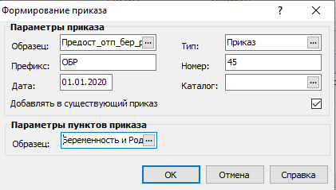
Задаются следующие параметры отработки:
Группа «Параметры приказа»
Образец – задается образец приказа, по которому будет создан заголовок записи в разделе «Приказы».
Тип – по образцу приказа инициализируется тип документа создаваемого приказа. Может быть изменен.
Префикс – по образцу приказа инициализируется префикс документа создаваемого приказа. Может быть изменен.
Номер – задается номер создаваемого приказа.
Дата – задается дата создаваемого приказа.
Каталог – задается каталог создаваемого приказа.
Отработать в существующий приказ - признак указывает на необходимость отработки в ранее зарегистрированный приказ. Если приказа с указанными реквизитами в Системе еще нет, он создается. Если такой приказ уже есть, но признак «Добавлять в существующий приказ не установлен» - отработка не производится с выдачей соответствующего сообщения.
Группа «Параметры пунктов приказов»
Образец - задается образец пункта приказа, по которому будет создан пункт создаваемого приказа.

Заявление о выплате (перерасчете) пособия (оплате отпуска)
Отчет содержит большое количество сведений. Часть реквизитов содержит листок нетрудоспособности, но часть сведений – это данные о справках и документах разного рода. Эти сведения следует хранить в персональных документах сотрудника, которому назначается пособие, или его родственника. Особенности заполнения информации описаны в разделе «Занесение информации о родственниках сотрудника.»

Таблица 2 Предопределенные мнемокоды персональных документов
Значение | Наименование | Описание
Для родственника
ф.24 | Справка о рождении | Выданная органами ЗАГС
ф.25 | Справка о рождении | Сведения об отце ребенка внесены в запись акта о рождении наосновании заявления матери ребенка
ф.26 | Справка о рождении | В случае регистрации рождения ребенка, умершего на первой неделе жизни
ф.1 | Справка о рождении ребенка, выданной органами ЗАГСа форма 1
ф.2 | Cправка о рождении ребенка, выданной органами ЗАГСа форма 2
ф.3 | Cправка о рождении ребенка, выданной органами ЗАГСа форма 3
ф.4 | Cправка о рождении ребенка, выданной органами ЗАГСа форма 4
МатьНеполучРожд | Справка от матери о неполучении пособия на рождение
ОтецНеполучРожд | Справка от отца о неполучении пособия на рождение
Опека | Решение об установлении опеки
Усыновление | Решение об усыновлении
ПриемнСемья | Договор о передаче ребенка на воспитание в приемную семью
ОпекаКопия | Копия решения об установлении над ребенком опеки
УсыновлениеКопия | Копия вступившего в законную силу решения суда об усыновлении
ПриемнСемьяКопия | Копия договора о передаче ребенка на воспитание в приемную семью
ИнострРождКопия | Копия документа, подтверждающего рождение ребенка, выданного компетентным органом иностранного государства, заверенная работодателем
ИнойДокумент | Иной документ, подтверждающий рождение ребенка (оригинал)
ИнойДокументКопия | Копия иного документа, подтверждающего рождение ребенка
ОтецНеполучУход | Справка от отца о неполучении пособия по уходу за ребенком
МатьНеполучУход | Справка от матери о неполучении пособия по уходу за ребенком
ДрРаботодатНеполуч | Справка о неполучении пособия по уходу за ребенком по другим местам работы
Для сотрудника
ПрожПрОтсл | Документ, подтверждающий проживание в зоне с правом на отселение
ПрожОтсл | Документ, подтверждающий проживание в зоне отселения
ПрожЛГСТ | Документ, подтверждающий проживание в зоне с льготным социально-экономическим статусом
ПрожРДЗР | Документ, подтверждающий проживание в зоне, подвергшейся радиоактивному заражению
РабПрОтсл | Документ, подтверждающий работу в зоне с правом на отселение
РабОтсл | Документ, подтверждающий работу в зоне отселения
РабЛГСТ | Документ, подтверждающий работу в зоне с льготным социально-экономическим статусом
РабРДЗР | Документ, подтверждающий работу в зоне, подвергшейся радиоактивному заражению
Отчет формируется без параметров, вызывается из контекстного меню «Пользовательские отчеты».

Порядок работы с разделом «Реестры данных ФСС»
Раздел предназначен для хранения сформированных реестров ЭЛН и сведений, необходимых для назначения и выплаты пособий. Запись Раздела имеет заголовок и спецификацию.
Раздел «Реестры данных ФСС» вызывается из меню «Документы»:
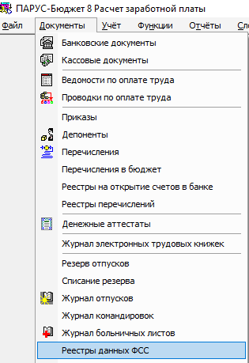

Работа с заголовком реестра
Добавление заголовка осуществляется стандартными методами (Добавить, Размножить).
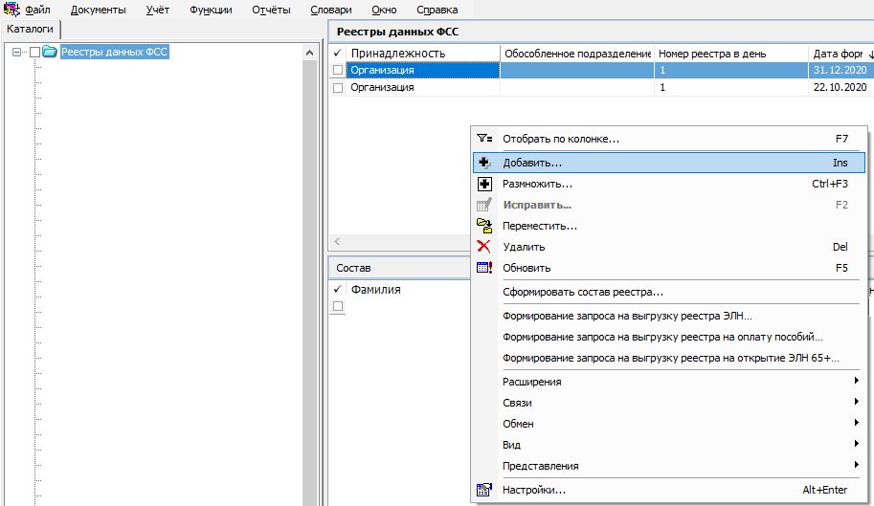

При регистрации записи требуется заполнить следующие атрибуты:
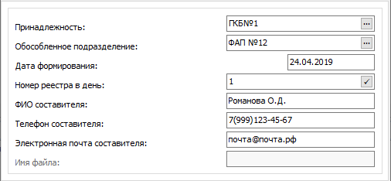
Принадлежность – задается ссылка на запись Словаря «Юридические лица», соответствующую ЮЛ, от имени которого осуществляется формирование Реестра.
Обособленное подразделение – задается ссылка на запись Раздела «Подразделения» в случае, если при формировании Реестра требуется учитывать реквизиты обособленного подразделения, а не головной организации.
Дата формирования – задается дата формирования Реестра.
Номер реестра в день – задается порядковый номер Реестра (за день формирования Реестра, внутри одного ЮЛ). Нумерация может быть как автоматической, по нажатии кнопки 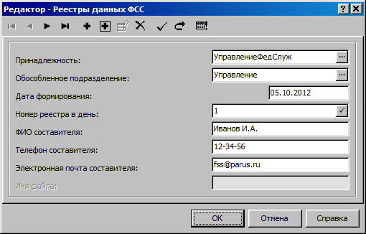, так и ручной – задание номера пользователем.
ФИО Составителя – задается ФИО составителя Реестра.
Телефон составителя - задается номер контактного телефона составителя Реестра.
Электронная почта составителя - задается адрес электронной почты составителя Реестра.
Имя файла реестра – нередактируемое поле, заполняется автоматически при создании файла выгрузки.

Заголовок Реестра можно редактировать только до тех пор, пока не произведено формирование состава Реестра.
Заголовок Реестра можно удалить, если нет связанных записей раздела «Журнал взаимодействия с ФСС». При удалении записи Реестра очищаются значения «Реестр ФСС» и «Номер строки в файле выгрузки в ФСС» в соответствующих связанных спецификациях «Передача данных в ФСС» записей раздела «Журнал больничных листов».

Работа со спецификацией «Состав»
Формирование спецификации «Состав» осуществляется из контекстного меню «Сформировать состав реестра»:
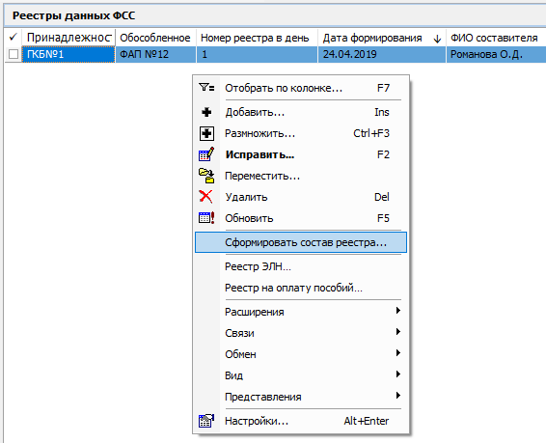
Пользователю необходимо отметить записи Раздела «Журнал больничных листов», подлежащие включению в Реестр:
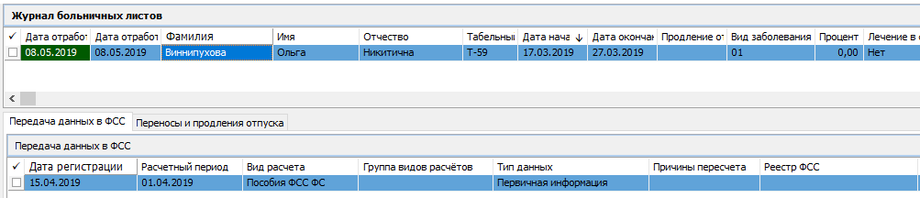
Затем задать параметры отбора спецификации «Передача данных в ФСС»:
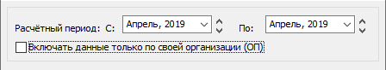
Расчетный период С… - первый месяц периода, за который включаются сведения в Реестр.
Расчетный период По… - первый месяц периода, за который включаются сведения в Реестр.
Включать данные только по своей организации (ОП) – логический параметр, выставляется при необходимости включить в Реестр записи, относящиеся к «своей» организации. Дополнительная возможность контроля пользователя.
Как только сформирован состав Реестра, в спецификации «Передача данных в ФСС» записей Раздела «Журнал больничных листов», включенных в Реестр заполняются атрибуты: «Номер», «Дата реестра», «Номер строки в файле выгрузки»:
В заголовке Реестра прописывается имя файла выгрузки:
Важно! В один реестр следует включать только ЭЛН, а во второй – только бумажные ЛН.
Если в составе Реестра выявлена ошибочно включенная запись (или записи), то она может быть исключена из состава Реестра действием «Исключить»:
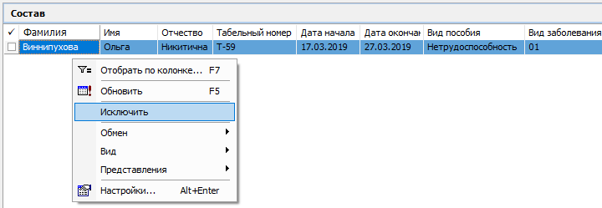
При этом будут очищены сведения о Реестре в спецификации «Передача данных в ФСС» исключаемых записей раздела «Журнал больничных листов».

Передача сведений в ЕИИС «Соцстрах»

Передача данных через web-сервис
Если на Вашем рабочем месте выполнены настройки, описанные в «Обеспечение взаимодействия с ФСС в части ЭЛН», то данные можно передать напрямую из системы. Для передачи указанных сведений посредством веб-сервисного обмена необходимо сформировать запросы на выгрузку соответствующих реестров в разделе «Журнал взаимодействия с ФСС».

Создание запроса на выгрузку реестра на оплату пособий в рамках проекта «Прямые выплаты»
Для сформированного Реестра следует выполнить действие «Формирование запроса на выгрузку реестра на оплату пособий…»:
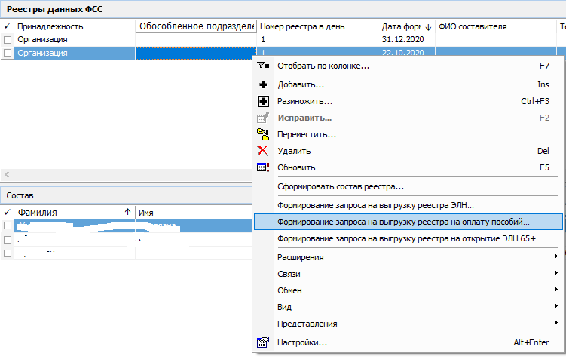
Далее необходимо выбрать каталог, в котором будет размещена создаваемая запись запроса на выгрузку реестра пособий и перечислить типы банковских карт, выпущенных платежной системой «МИР»:
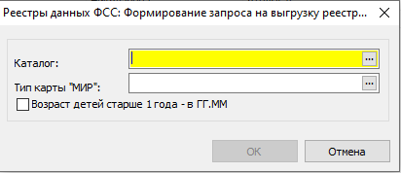
По выполнении действия пользователю предлагается ознакомиться с журналом ошибок и предупреждений (при их наличии).
В результате выполнения запроса в разделе «Журнал взаимодействия с ФСС» будет сформирована строка с одним из типов - «Выгрузка реестра ЭЛН» или «Выгрузка реестра на оплату пособий»:
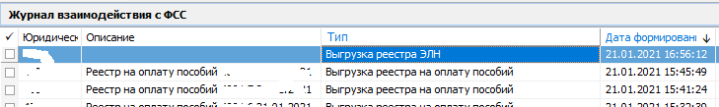

Далее производится отправка реестра в ФСС с помощью действий «Отправить реестр ЭЛН» или «Отправить реестр на оплату пособий», доступных в контекстного меню заголовка:
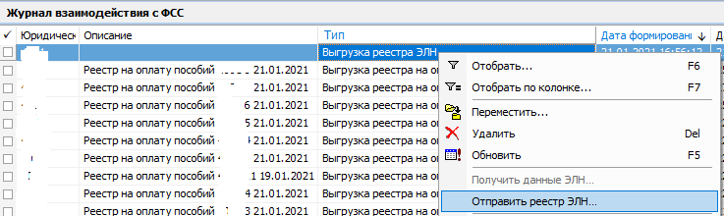
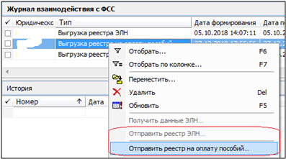
В результате выполнения действия, в систему учета ЭЛН ФСС РФ будет передан реестр данных.
Получить информацию о статусе реестра на оплату пособий можно с помощью действия «Получить статус реестра на оплату пособий».
Сведения о результатах информационного обмена формируются в колонке «Примечание». В случае удачной передачи данных формируется текст «Реестр успешно загружен». При возникновении ошибок, соответствующие оповещения также будут сформированы:
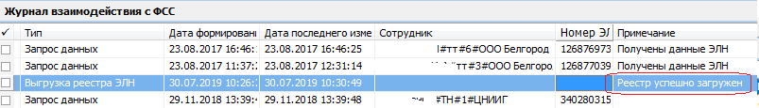
Передачу данных можно производить неоднократно, результаты отображаются в записях хроникальной спецификации «История» с соответствующими примечаниями.
При выполнении действия «Получить статус реестра на оплату пособия» необходимо дождаться отображения сведений о полученном Извещении (см. колонку Примечание – текст «Получено извещение»).
Далее на заголовке записи в «Журнал взаимодействия с ФСС» для сформированной записи типа «Выгрузка реестра на оплату пособий» в разделе «Присоединенные документы» ознакомиться с полученным Извещением. Для этого в контекстном меню выберите действие Связи->Присоединенные документы.
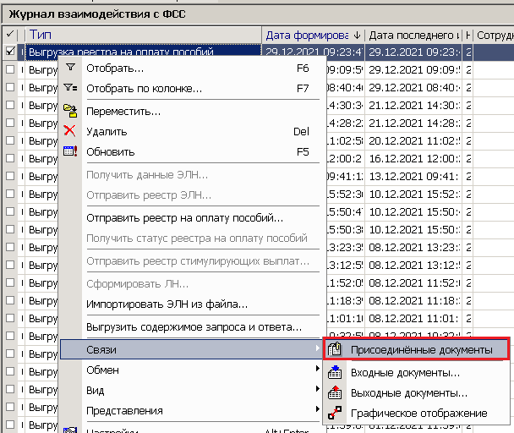
Далее в спецификации «История» выполнить действие «Подтвердить извещение». В результате будет сформировано сообщение типа «Подтверждение прочтения сообщения», подписано ЭП, указанной для данного Страхователя, и отправлено в СЭДО.
Далее снова выполнить действие «Получить статус реестра на оплату пособий».
В разделе «ФСС. СЭДО» для сформированной записи типа «Подтверждение прочтения сообщения» дождаться отображения сведений о полученном результате подтверждения прочтения сообщения (см. колонку в гриде), т.е. о получении сообщения типа «Результат подтверждения прочтения сообщения».

В разделе добавлена колонка «Требуется подтверждение извещения»:
– колонка заполняется значением «Да» в случае, если по этой записи имеются полученные извещения ПВСО, требующие отправки в ФСС подтверждения о прочтении.
– так как извещений по одному и тому же реестру ПВСО может быть несколько, то колонка добавлена и в спецификацию «История».
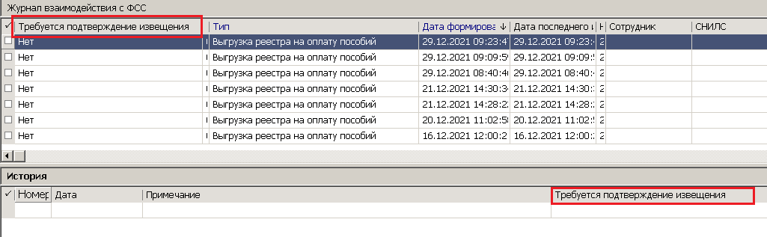

Также в контекстном меню заголовка доступно действие «Выгрузить содержимое запроса и ответа», позволяющее выгрузить в файл (в формате XML) отправленный в Систему учета ЭЛН ФСС запрос, а также полученный ответ:
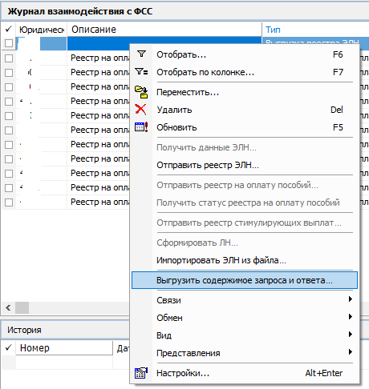

Передача данных посредством файлового экспорта
Реестры на оплату пособий в рамках проекта «Прямые выплаты» могут быть направлены в ФСС не только посредством веб-сервиса, но и через сервис спецоператоров.
Для подготовки документов в бумажном виде и/или формирования файла выгрузки используется один шаблон пользовательского отчета «Реестры данных ФСС. Выгрузка в формате версии 1.7.6». Отчет вызывается из раздела: «Документы» – «Реестры данных ФСС». Формирование отчетных форм и файла выгрузки осуществляется по контекстному меню «Пользовательские отчеты»:
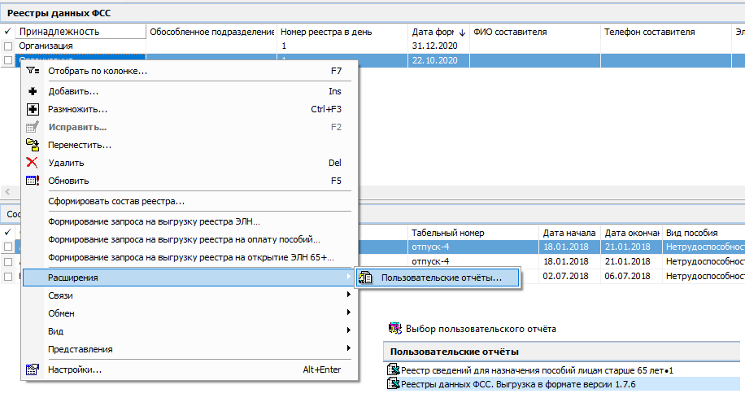
При вызове Отчета пользователь выбирает состав сведений, которые надо формировать: отчетные формы, файлы выгрузки, и каталог, в который сохраняются файлы выгрузки:
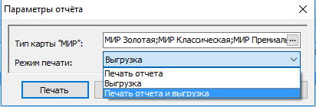
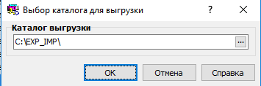
Поле «Тип карты МИР» заполняется значением словаря «Типы банковских счетов».
Форма реестра подбирается в зависимости от вида пособия, указанного в ЖБЛ. Отчет формируется на трех закладках одной книги MS Excel:

Занесение информации о родственниках сотрудника
В спецификации сотрудника «Анкета» / «Родственники» данные о детях должны быть занесены с привязкой к словарю Контрагенты:
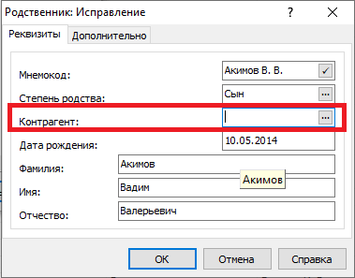

В каталог своей организации добавьте новую запись:
На вкладке «Контрагент» заполните параметры
Наименование – ФИО родственника
Полное наименование – ФИО родственника
Тип – выберите «Физическое лицо»
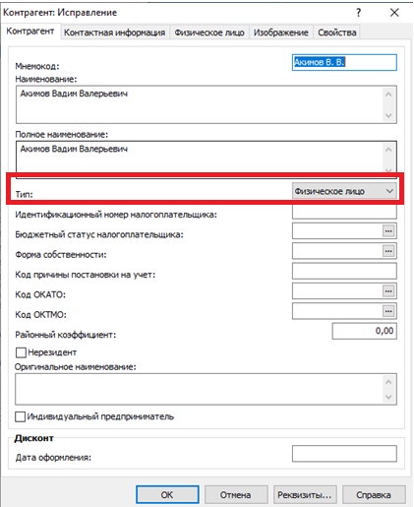

На вкладке «Физическое лицо» / «Анкета» заполните параметры:
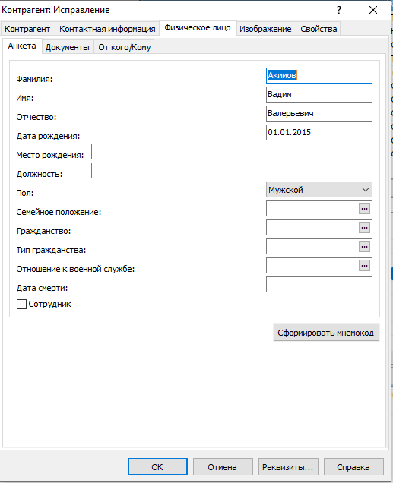
Фамилия – фамилия родственника
Имя – имя родственника
Отчество – отчество родственника
Дата рождения – дата рождения родственника
Пол – пол родственника
Сформировать мнемокод – По нажатию кнопки на основе введенных для контрагента фамилии, имени, отчества формируются значения полей "Мнемокод" и "Наименование" на вкладке "Контрагент". В поле "Мнемокод" подставляется фамилия и, через пробел, инициалы, в поле "Наименование" подставляются полностью фамилия, имя и отчество через пробел. При этом:
Значения подставляются, если поля "Мнемокод" и "Наименование" не были предварительно заполнены.
Подставляемое в поле "Мнемокод" значение не должно превышать 20 символов - при необходимости справа "обрезается" фамилия. Подставляемое в поле "Наименование" значение не должно превышать 160 символов - при необходимости справа убираются символы.

На вкладке «Физическое лицо» / «Документы» заполните параметры:
СНИЛС – СНИЛС
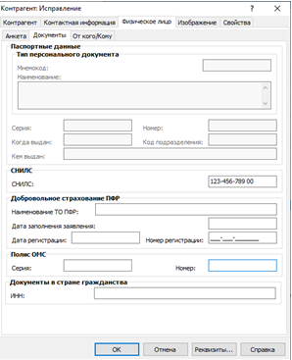
На вкладке «Физическое лицо» / «От кого/кому» заполните параметры:
Просклонять – Если какое-либо (какие-либо) из полей "Фамилия", "Имя" и/или "Отчество" на этой вкладке не заполнены, то после нажатия на кнопку, Система автоматически подставит значения в эти поля в нужных падежах, используя соответствующие значения из Словаря. Кнопка доступна, если задан пол контрагента на вкладке "Анкета".
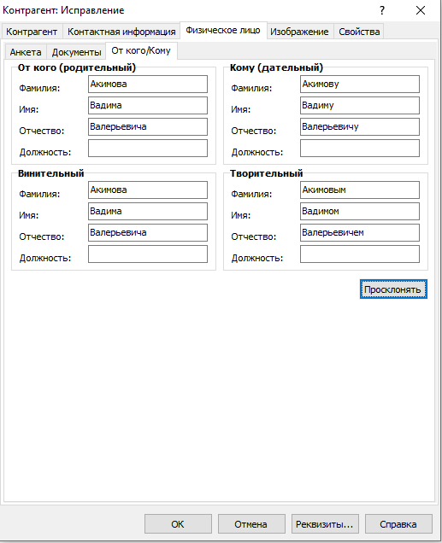

После добавления родственника, необходимо добавить все документы в спецификацию «Сведения» / «Персональные документы»:
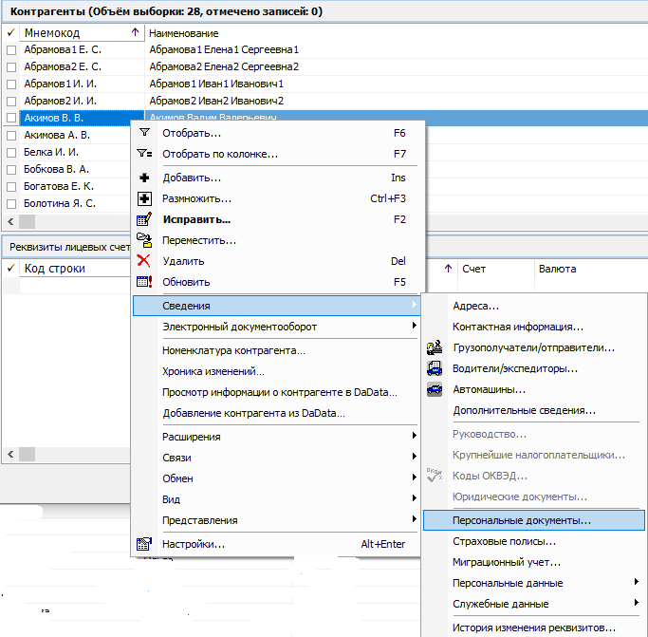

На ребенка обязательно необходимо занести следующее персональные документы:
- Свидетельство о рождении (для получения пособия по уходу):
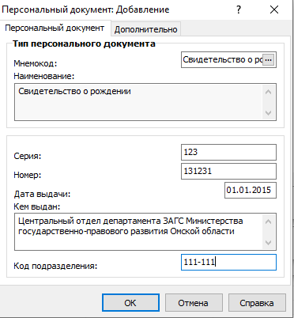
- Справка о неполучении пособия матерью или отцом (для получения пособия на рождение):

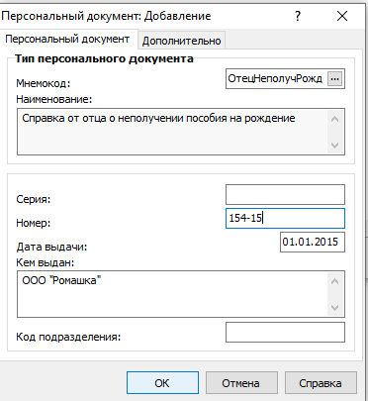
- Справка от отца о неполучении пособия по уходу за ребенком (для получения пособия по уходу)
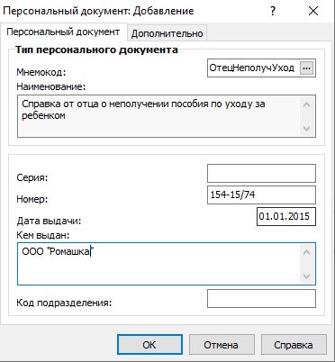
- Справка о рождении (Выданная органами ЗАГС) по ф.24 (для получения пособия на рождение)
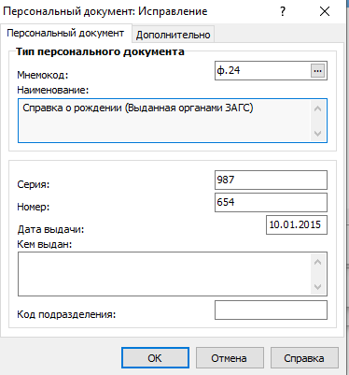
После занесения всей информации о контрагенте нажмите ОК, затем перейдите на вкладку окна добавления родственника «Дополнительно», где проставьте параметры:
Первый ребенок – чекер устанавливается в случае рождения близнецов, когда даты рождения у детей совпадают.
Инвалид – используется при расчете лимита оплачиваемых дней по уходу за ребенком.
ВИЧ-инфицированный – используются при расчете лимита оплачиваемых дней по уходу за ребенком.
Лишение родительских прав – признак, было ли лишение родительских прав
Очередность рождения ребенка – очередность рождения данного ребенка заполнять всегда.
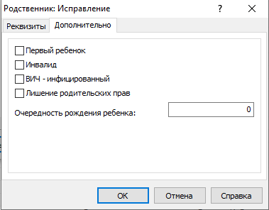

Заполнение реквизитов банковского счета сотрудника
Для того чтобы заполнить реквизиты банковского счета сотрудника необходимо зайти в раздел «Учет» / «Сотрудники»

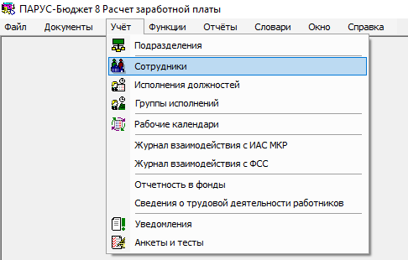
Найти сотрудника и в контекстном меню выбрать пункт «Анкета»->»Реквизиты лицевых счетов в финансовых учреждениях»

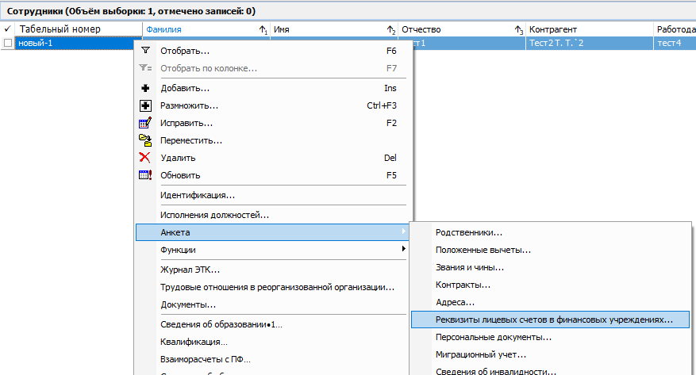
В окне "Контрагенты. Реквизиты лицевых счетов в финансовых учреждениях" в контекстном меню выбрать пункт Добавить.

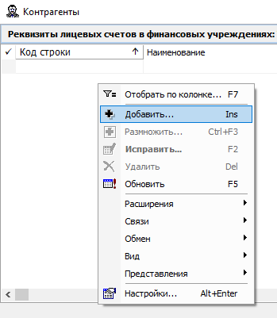
Есть два варианта добавления реквизитов:
1. Реквизиты расчетного счета и БИК банка – только в случае, если счет сотрудника привязан к карте Мир.
2. Реквизиты номера карты «Мир» сотрудника.

1. Реквизиты расчетного счета и БИК банка.
Закладка «Реквизиты»
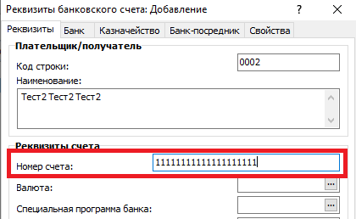
Номер счета – номер расчетного счета сотрудника.
Закладка «Банк»

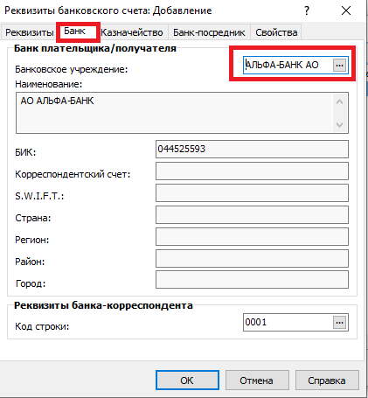
Банковское учреждение – выбрать значение из словаря "Банковские учреждения".
После заполнения полей нажать Ок.

2. Реквизиты номера карты «Мир» сотрудника.
Закладка «Реквизиты»

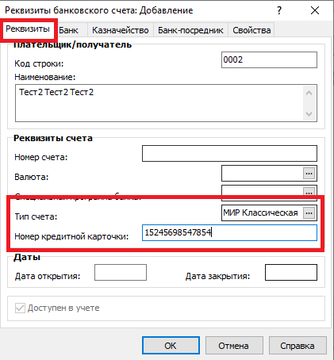
Тип счета – Выбрать значение из словаря типов счетов (обязательно должна быть указана карта Мир).
Номер кредитной карточки – Номер карты сотрудника.
После заполнения полей нажать Ок.

Заполнение спецификации сотрудника «Анкета» / «Адреса»
С 01.01.2021 года меняется порядок заполнения в ПП Парус-Бюджет 8 информации об адресах сотрудников. Адрес сотрудника необходимо заполнять по ФИАС.
Для управления адресами сотрудника следует в его контекстном меню выбрать пункт «Анкета» / «Адреса».
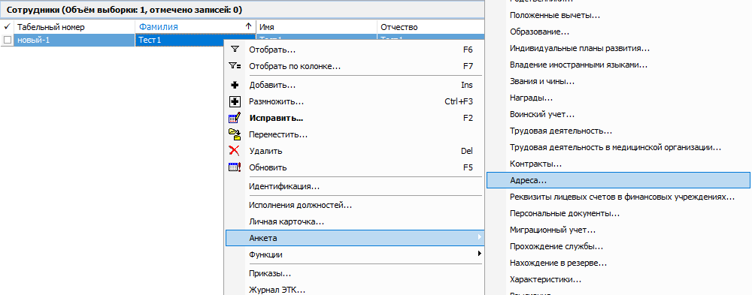

Добавление адреса сотрудника
Для добавления адреса следует в контекстном меню окна «Адреса» выбрать пункт Добавить. В открывшемся окне можно указать следующую информацию:
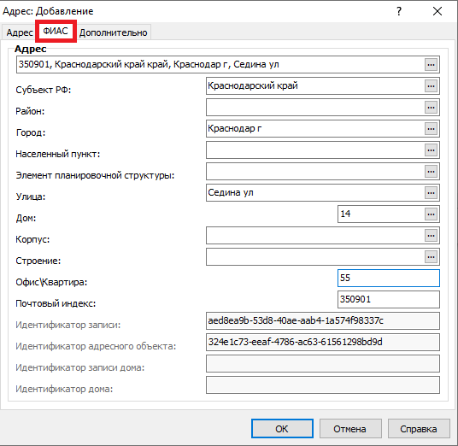
Закладка «ФИАС»:
Закладка предназначена для указания непосредственно адреса сотрудника. При заполнении полей используются раскрывающиеся словари с преднаполненными данными по ФИАС. Внимание! В данные поля НЕЛЬЗЯ вводить значения вручную, за исключением полей Дом/Корпус/Строение/Офис/Квартира/Почтовый индекс.
Внимание! При выборе значения из справочника ФИАС необходимо выбирать «Актуальные» записи. Для этого рекомендуем выставить фильтр по колонке «Статус актуальности адресного объекта».
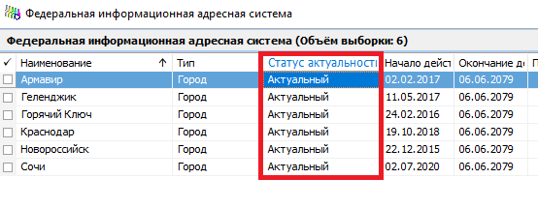
Внимание! Ранее информация об адресе сотрудника вносилась на закладке «Адрес». Сейчас информацию необходимо заполнять на закладке «ФИАС». Одновременно закладки «Адрес» и «ФИАС» не могут быть заполнены. При заполнении закладки «ФИАС» очищается закладка «Адрес» и наоборот.
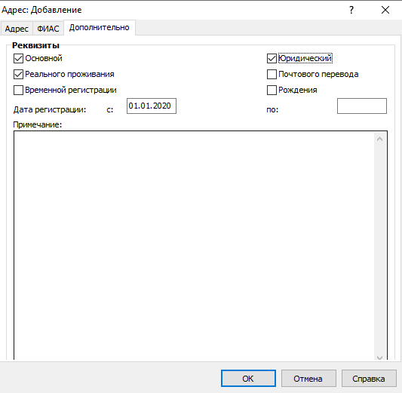
Закладка «Дополнительно»:
Основной – отметьте этот пункт, если вы хотите, чтобы данный адрес использовался Системой в качестве основного - то есть автоматически подставлялся в формируемые документы. У сотрудника может быть только один основной адрес.
Можно задать один или несколько признаков данного адреса сотрудника:
- Реального проживания;
- Временной регистрации;
- Юридический;
- Почтового перевода;
- Рождения.
Дата регистрации – дата регистрации сотрудника по данному адресу;
Примечание – поле предназначено для дополнительной информации.
После заполнения полей необходимо нажать кнопку OK.
Внимание! У каждого сотрудника должен быть заведен адрес с признаками: Основной, Юридический, Реального проживания.

ФСС СЭДО
Раздел предназначен для хранения отпечатков подписей ответственных лиц Страхователя и истории обмена документами.

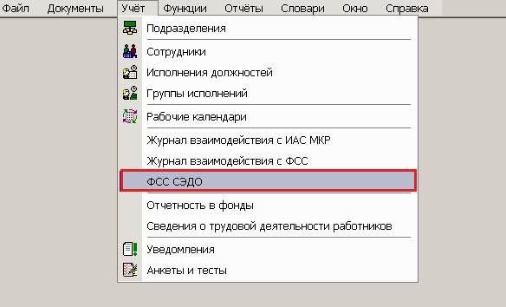

Для добавления информации о сертификате следует в контекстном окне «ФСС СЭДО.Организации» выбрать пункт Добавить. В открывшемся окне требуется указать следующие данные:

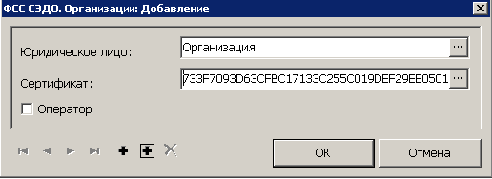
Юридическое лицо – выбор из словаря Юридический лица.
Сертификат – выбор из словаря Электронные сертификаты.

Обмен данными с ФСС выполняется по заданию, но возможно «ручное» получение и отправка документов с помощью действия контекстного меню Произвести обмен документами.

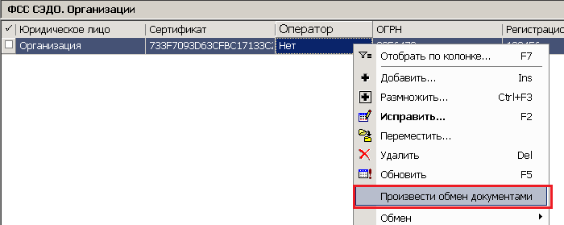
В спецификациях «Входящие документы» и «Исходящие документы» хранится история документооборота по Страхователю. Для записей возможна выгрузка запроса через действие контекстного меню Выгрузить содержимое документа.

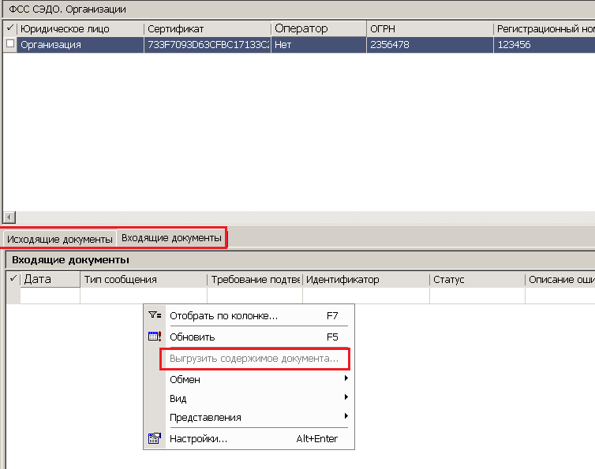

Машиночитаемые доверенности
Раздел предназначен для хранения машиночитаемой доверенности.
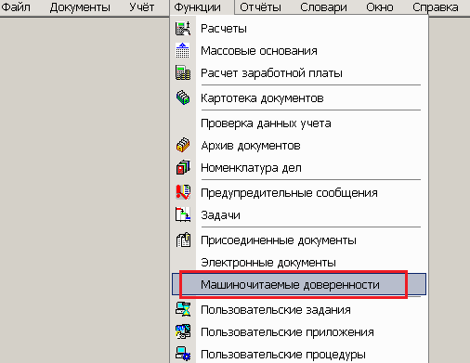

Для добавления информации о доверенности следует в окне «Машиночитаемые доверенности» выбрать пункт Загрузить. В открывшемся окне требуется указать файл для загрузки:
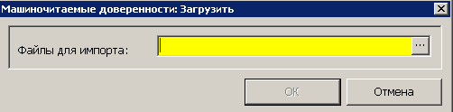
В спецификации «Полномочия» будет отражен перечень полномочий, указанных владельцем в МЧД.
Для каждой хранимой МЧД требуется указать список сертификатов, при подписании которыми документов будет встроена МЧД в подпись.
В дальнейшем МЧД будет использоваться при подписании электронной подписью, выданной физическому лицу без привязки к юридическому лицу.

